
中華民國107年5月22日修訂
中華民國108年6月01日修訂
中華民國109年5月07日修訂
中華民國110年5月13日修訂
桃園市土地公文化館展覽申請作業要點
- 宗旨：財團法人桃園市文化基金會，以下簡稱文基會，為鼓勵藝術創作與發表，提升本市藝術水準，有效運用本會受託管理機構桃園市土地公文化館（以下稱本館），故訂定此展覽申請作業要點。
- 申請內容：本館是一座複合式經營的文化場館，自106年開館後，每週皆維持有1,000人次以上之參觀數量，在本館舉辦展覽發表與活動有一定之能見度。而經本要點徵選出之個人與團隊，經檔期協調後，得減免場地使用費，使用本館四樓展場、展場現有設備與宣傳推廣資源。
- 申請資格：藝術創作者、國內外公私立藝術團體、機關以及學校（以下簡稱申請者），均得向基金會申請展覽。
- 展覽類別：油畫、水彩、複合媒材、膠彩、版畫、雕塑、篆刻、美工設計、陶藝、攝影、水墨、書法等創作媒材不限。
- 申請手續：
- 填妥申請表乙份（附件一），並提供相關電子檔(如下說明)，向本基金會提出申請。
*申請作品請務必與展出作品相同。
*申請表(附件一)請輸出紙本方式乙份提供，作品資料表(附件二)、作品圖檔或影像以及申請表簽名後掃描皆以電子檔方式燒錄光碟內提供。
- 個展：展覽計畫書與作品參考影像10-20張。
- 聯展：2人以上之團體。展覽計畫書與參考影像至多30張。送審之影像不得全為單一人之作品。
- 送審作品影像需有二分之一以上為最近二年內之創作。
- 申請表(附件一)請以Word格式繕打，如需手寫請以正楷書寫，內含申請所需之資料與圖片（簡章附件一、二、三），送審作品之圖檔，需另提供300萬畫素（3Megapixels或2048×1536 pixels）以上之JPEG檔，作品資料表(附件二)及作品圖檔或影像皆燒錄於光碟片內提供。「電子檔檔名」請以「編號-作品名稱」命名，如「01-無題」。
- 參展作品規格：為配合所有展示空間大小，每件作品組裝完成後高度不得超過200cm (本館電梯入口寬度為90cm深130cm 之規格)。
- 作品裝置不得破壞展場之硬體結構，並能配合展示空間。
- 收件地址：請將申請表、作品圖檔光碟與附件備好，並自行列印(附件5)封面，填妥內容後貼至資料袋封面，並於截止日前郵寄或親送至桃園市桃園區三民路一段 100 號 4F。
- 申請個展者具有下列條件者得免予審查，由本會安排檔期展出。
- 曾獲頒總統文化獎、國家文藝獎、中山文藝獎等中央部會頒與之美術類成就獎者。（需備證明文件）
- 曾獲文化局表揚之資深優良美術家（需備證明文件）。
- 桃園市內各級學校美術相關科系畢（結）業展，請依循本要點，於每年徵選時間來函申請。
- 為使本場館場地資源均衡分配及申請作業更趨完善，凡獲桃園市政府文化局轄內任一展覽館舍排檔者，同年不再獲另一展館排檔；另當年度於桃園市政府文化局所轄任一館舍舉辦個展或聯展者，次年不得在原館舍展出。
- 送審資料不合規定者，本會得逕予退件或要求於期限內補件，俾利完成申請手續。
- 送審資料如需退還者，應於公告獲選名單後一個月內提出申請，並於申請時檢附貼足郵資之回郵信封。
- 本作業要點可至本會網站下載（http://www.taoyuantudigong.org.tw）或至粉絲專頁及桃園市土地公文化館一樓服務櫃檯索取。洽詢電話03-3315212。
- 審查會議：申請展覽案，經本會於收件截止後另定時間，召開「申請展覽審查會議」審議，審查結果另行函送。並公告於本館網站及粉絲專頁。
- 公布獲選名單。
- 檔期安排：
展出地點為桃園市土地公文化館四樓401、402市民展覽間。
- 經本館通過申請展覽審查會議者，由本館協調安排展出檔期與展出空間。
- 每檔期展出時間原則上為2週(佈撤展各一天另計)，本館可視狀況調整檔期，展出者應配合本館安排。
- 申請人須依排定檔期按時展出，如因故無法如期展出，請於展出前兩個月通知本館，並於1年內不得再向本館提出展覽申請；若無故不如期展出亦不通知本館者，3年內不得申請在本館展出。
- 展覽場地如遇政府機關及本館舉辦重要活動時，得由本館另行通知並更動、協調安排展覽檔期。
- 展覽須知（申請展出者，請遵守下列事項）：
- 場地佈置：
  - 展覽會場由展出者自行負責佈置，本館僅提供必要之協助。
  - 佈展須於展出前1日完成；拆展於展覽結束之後1日完成，並將作品運回，逾期本館不負保管責任，佈撤展期間清潔維護請展出者自行處理。
  - 展出作品之包裝、運輸、保險，均由展出者自行負責。
  - 申請單位於使用期間以不傷牆面之方式佈展。展覽屆滿前，應將一切自有物件搬離並回復場地，並經本館管理人員確認，若有因佈展破壞場地所衍生之修復費用等，全數由申請單位負責。
  - 展覽室內為響應環保謝絕花藍、盆栽、花牌。
- 宣傳事項：
  - 展出者如印製請柬、宣傳資料，其內容須經本館審查後，由展出者自費印製。
  - 展出者請於展覽前兩個月提供展出圖片、約50字展覽簡介，供本館於藝文摺頁刊印及桃園市文化局網頁、本館官方網站與粉絲頁等宣傳。
  - 展出者如舉辦開幕、茶會、剪綵等儀式，請與本館預約協調辦理。如需使用原核准展覽場地以外之空間，應事先辦理場地租借事宜。
- 接待及安全維護：
  - 展出者應依本館相關規定使用場地、設備及公物，並注意安全及清潔維護，展出者應派員在現場維護作品，並協助展品的導覽。
  - 展出內容如違背本會設立宗旨、展覽場地管理規則、善良風俗，或有標價等商業行為，本會有權視情況暫停全部或部分展出。
- 收費辦法：
  - 依據桃園市政府109年12月8日公佈之修正「桃園市藝文場地使用收費標準」辦理。收費標準請參閱附件4。
  - 通過甄選之展覽單位，得免收場地使用費，唯仍須繳納清潔費、空調費與保證金。
- 取消與變更：
- 如遇不可抗力之因素或不可歸責於雙方當事人之事由，如天災、戰爭、國喪、主要藝術家死亡、重病或展場設備故障，因而導致全部或部分無法如期執行者，得與本館重議檔期，如因此解約，已發生之費用由申請單位負擔。
＊若遇颱風、大雨等天災，將以桃園市政府停班之公告為準。
- 除前項原因外，申請單位以任何其他理由取消契約或要求另議檔期，請於展出前 60個工作天內通知。
- 如擬變更活動計畫，包括：形式、內容變更等，應於進場前60 個工作天前，以書面提出，經本場同意後方可變更。
- 本要點奉核可後實施，其修正亦同，如有未盡事項，得隨時修訂之。

附件一：桃園市土地公文化館展覽場地使用申請表
附件二：作品資料表說明
附件三：場地設備說明表
附件四：收費辦法
附件五： 111年桃園市土地公文化館展覽作業申請要點報名審查資料袋封面
附件一：桃園市土地公文化館展覽場地使用申請表
桃園市土地公文化館展覽場地使用申請表 |  |  |  | 編號  (由工作人員填寫)
展覽名稱
預計展出日期 | 月 日 - 月 日 | 場地（可複選） | ⬜401展廳 ⬜402展廳
申請者  (個人或團體名) |  | 聯絡電話 | 手機：  電話：
是否登記立案  (個人免填) | ⬜否  ⬜是 立案字號: | 所在地 | 是否為本市團體  ⬜是 ⬜否  團體名稱:
服務單位 |  | E-mail
通訊地址
展覽類別 | ⬜個展  ⬜聯展，參展人數： 人 | 作品性質 | ⬜平面 ⬜立體  ⬜其他____________
展覽類別 | ⬜個展  ⬜聯展，參展人數： 人 | 媒材
展覽介紹
(50字以內)
送審資料 | 圖檔_____個 其他______________
佈展時間 | 月 日 ( 9時至17時) | 卸展時間 | 月 日 ( 9時至17時)
開幕或記者會 | ⬜無 □記者會 □開幕式（ □剪綵 □茶會 □其他__________）
開幕時間 | 月 日( 時至 時)
展覽相關活動 | ⬜講座，活動日期： 月 日( 時至 時)  ⬜導覽，活動日期： 月 日( 時至 時)
申請展出者展前  配合事項 | - 展出60日前需將所有展出作品清冊（電子檔）、圖檔光碟與刊登桃園藝文用文字稿（電子檔）郵寄、mail或親送至本館。  - 展出30日前應提供正確作品說明卡資料電子檔（包含展出者姓名、作品名稱、媒材、尺寸、年代、作品說明）郵寄、mail或親送至本會。  - 展出相關活動資訊（含記者會、開幕、講座等），應於展出三十日前將資料文件（電子檔）郵寄、mail或親送至本館。  - 展場設計、施工、佈置方式及展覽相關文宣（含請柬、海報及宣傳簡介等）設計稿，須經本館同意後始得進行。
申請資料經本人確認無誤

申請人簽名：______________________________ 填表日期： 年 月 日
附件二： 作品資料表說明
*作品圖檔或影像皆以電子檔方式燒錄光碟內提供。
*資料表內容請以Excle格式繕打，並附於光碟內提供。
*「電子檔檔名」請以「編號-作品名稱」命名，如「01-無題」。

附件三： 桃園市土地公文化館四樓401、402市民展覽間場地設備說明表

- 展間範圍
項目 | 坪數 | 備註
401展間 | 40坪 | 5.6*23.6公尺
402展間 | 33坪 | 5.9 *16.8公尺
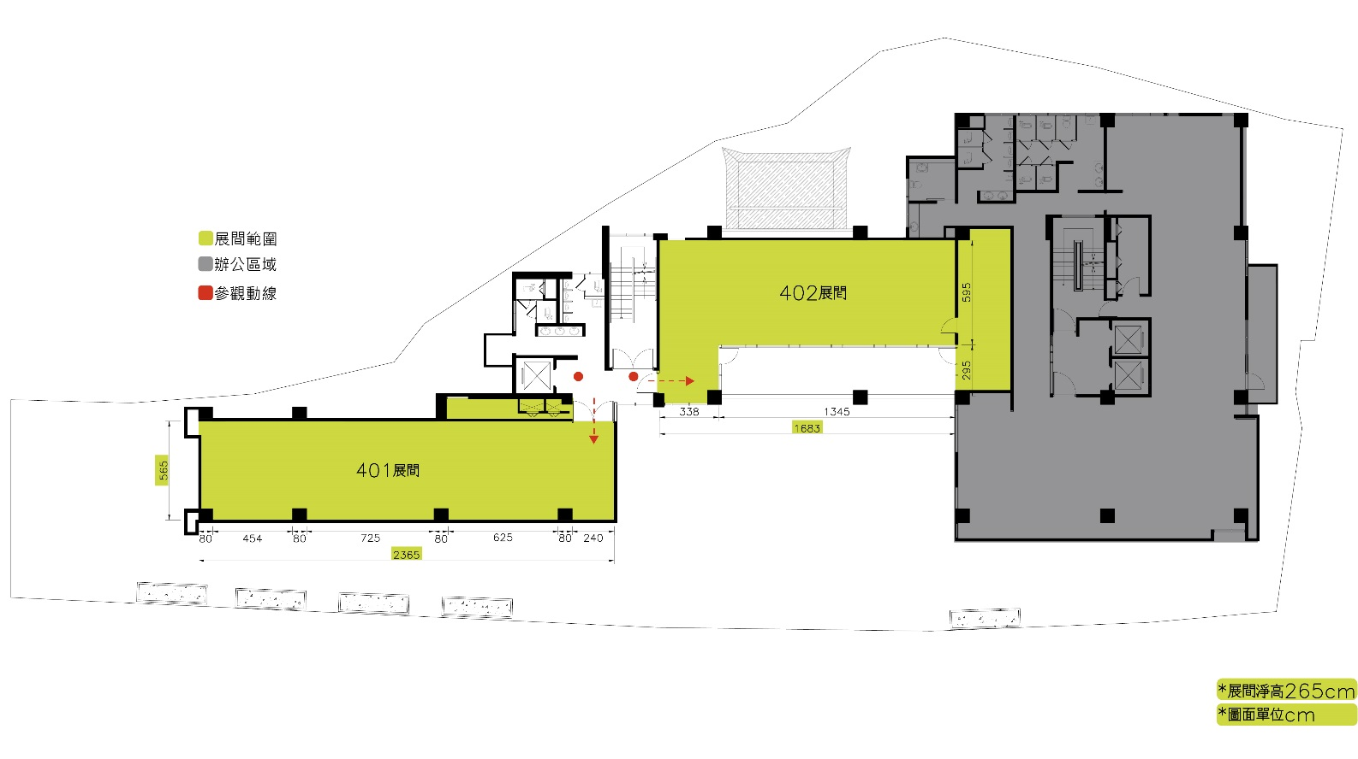
空間選定 | □ 401 展間 □ 402 展間
注意事項
借用物由租借單位於進場當日進行點交，使用完畢後協同館方人員進行點收。借用品及所有器材若有損壞照價賠償。使用單位須自備電池，無線器材使用上都有被干擾之虞，使用單位必須瞭解並承擔此風險，因不當使用造成損壞，使用單位須負維修之責或賠償同款原廠機型。

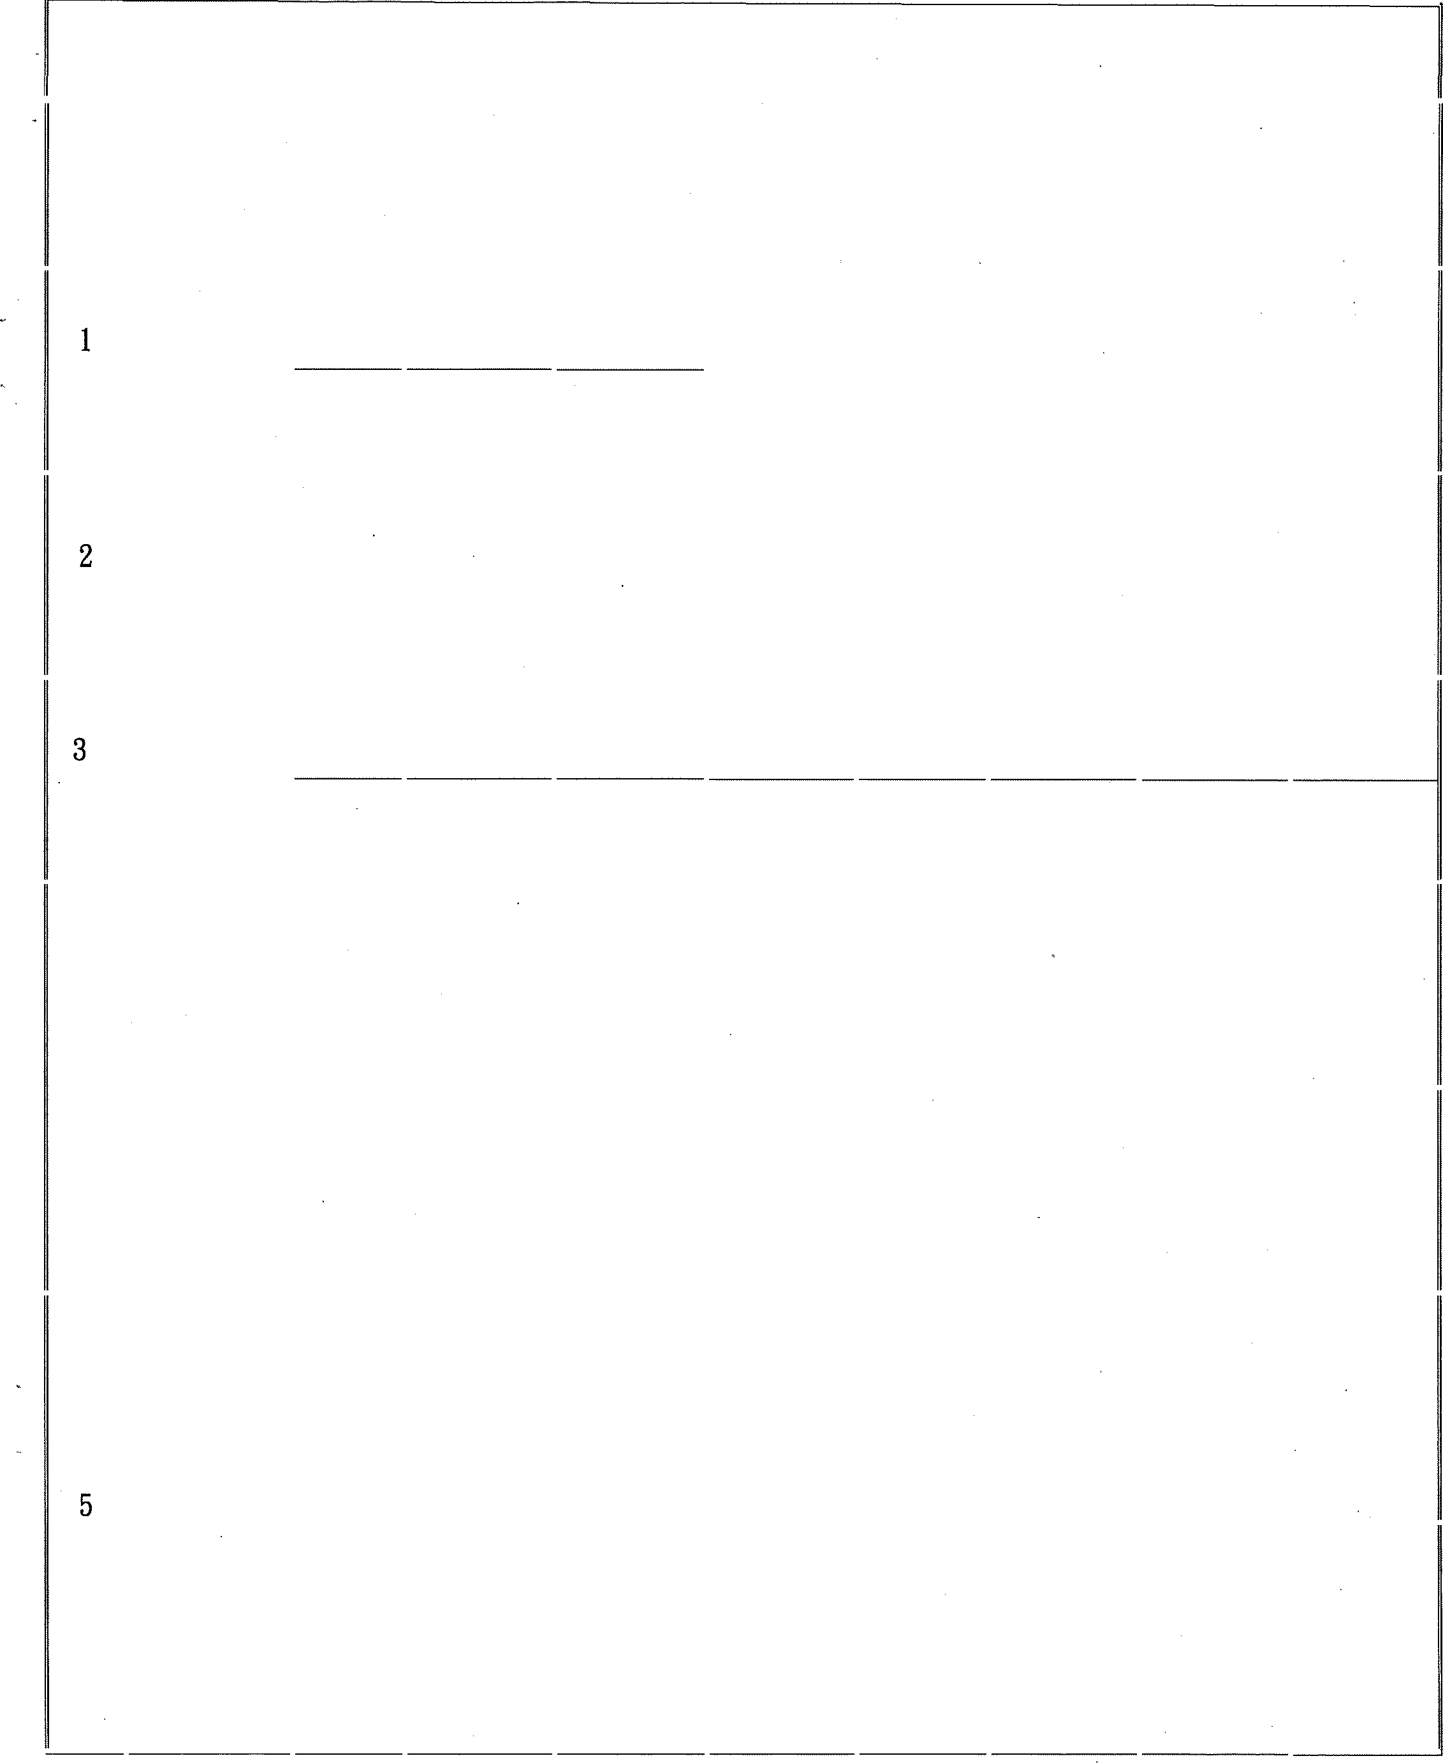
附件四 桃園市土地公文化館 單位：新臺幣（元）

場地別 |  |  | 場地使用費 |  | 空調費  （每時段） | 清潔費  （每時段） | 設備費  （每時段） | 外加  接電費  （每時段） | 保證金  （每日）
 |  |  | 上午  09: 00-  13 : 00 | 下午  13 : 00-  17 : 00
棲 | 101研習空間 (36坪） | 平日  假日 | 500  800 | 500  800 | 100 | 100 | 無 | 無 | 2,000
樓 | 203視聽空間(100 席／41坪） | 平日 | 500 | 500 | 100 | 200 | 300 | 無 | 2,000
樓 | 203視聽空間(100 席／41坪） | 假日 | 800 | 800
棲 | 304研習空間 (21坪） | 平日  假日 | 450  750 | 450  750 | 50  50 | 100  100 | 無  無 | 無  無 | 2,000  2,000
4  棲 | 401  展間(39坪） | 平日 | 200 |  | 100 | 100 | 蕪 | 無 | 2,000
4  棲 | 401  展間(39坪） | 假日 | 300
4  棲 | 402  展間(37坪） | 平日 | 200 |  | 100 | 100 | 無 | 燕 | 2,000
4  棲 | 402  展間(37坪） | 假日 | 300
樓 | 501研習空間 (36坪） | 平日 | 500 | 500 | 100 | 100 | 無 | 蕪 | 2,000
樓 | 501研習空間 (36坪） | 假日 | 800 | 800
樓 | 504研習空間 (14坪） | 平日 | 450 | 450 | 燕 | 100 | 無 | 丼L丶．、 | 2,000
樓 | 504研習空間 (14坪） | 假日 | 750 | 750


附件五：
— 、
「 每時段」時間，以本表上午丶下午所定時數為基準，有未足時數者，以－
時段計算。
說 明
二、彩排佈置及裝拆臺時間，視同正式演出，須事先申請及全額收費。
三丶如提前丶逾時使用本場地，依申請時段費用按其加用時間比例加收場地使用 費，加用時段未足一小時者，以一小時計算，並得由保證金內扣除。
四 、設備使用說明：若因使用不當造成設備損壞者，申請單位應負修復之責或照價賠償。
五丶 四樓展間租借若遇展期時程橫跨假日，為鼓勵文化創作，得以平日費用計算。

貼 足
掛號
郵 資

111年桃園市土地公文化館
展覽作業申請要點報名審查資料袋封面
收件人：33049桃園市桃園區三民路一段100號4F
財團法人桃園市文化基金會 收

- 寄件人資料：
申請人姓名 |  | 展覽名稱
地 址 |  | 電 話
貳、審查資料：請申請人依下列順序將規定繳交之資料裝入袋內，並在確認欄打v：
項次 | 資 料 名 稱 | 確 認 | 備 註
1 | 土地公文化館展覽場地使用申請表紙本(含申請人親簽)
2 | 作品光碟片(含作品圖檔或影像、作品資料表Excel檔、場地使用申請表電子檔)
申請人注意事項：
一、請自備至少為A4大型資料袋，將本紙填貼於資料袋上。
二、請申請人檢查應繳交各項資料是否齊全，在將各項資料平整放入資料袋內。
三、請申請人依簡章規定期限，以郵寄或親送至本館。

